Mejoras Finales
Análisis y Documentación Completa
Generado el: 25 de November de 2025 a las 11:09

📊 Análisis Visual Completo

Dashboard Principal
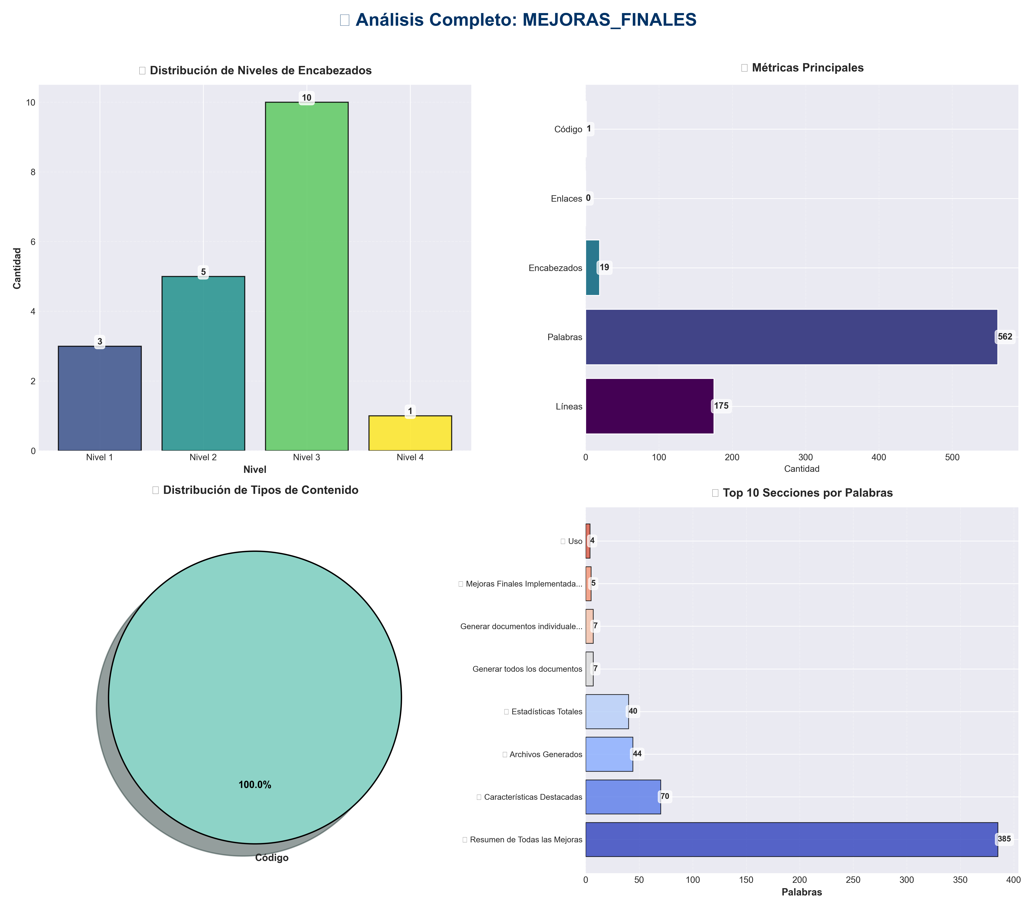

Análisis Adicionales
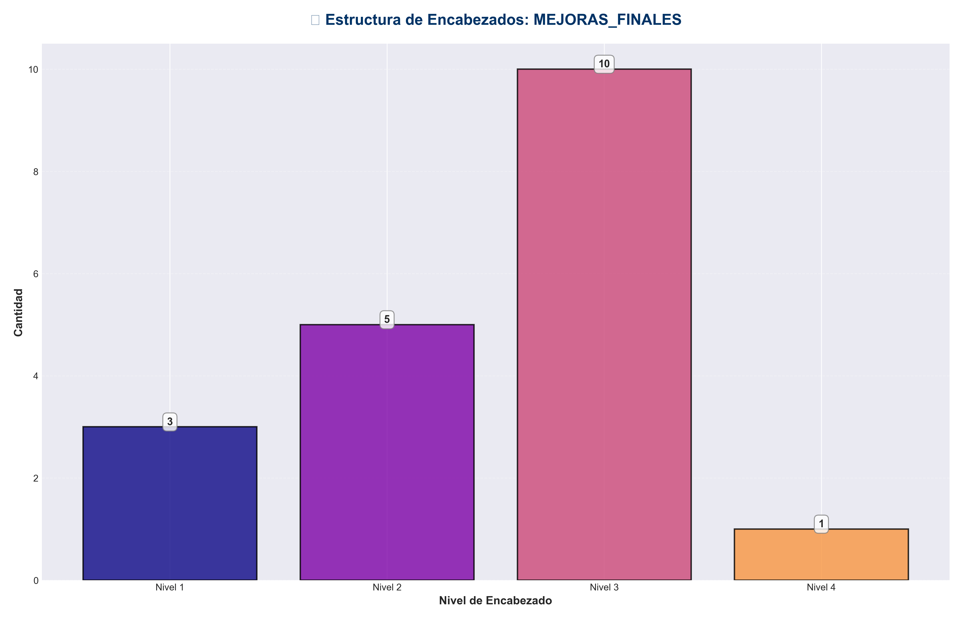

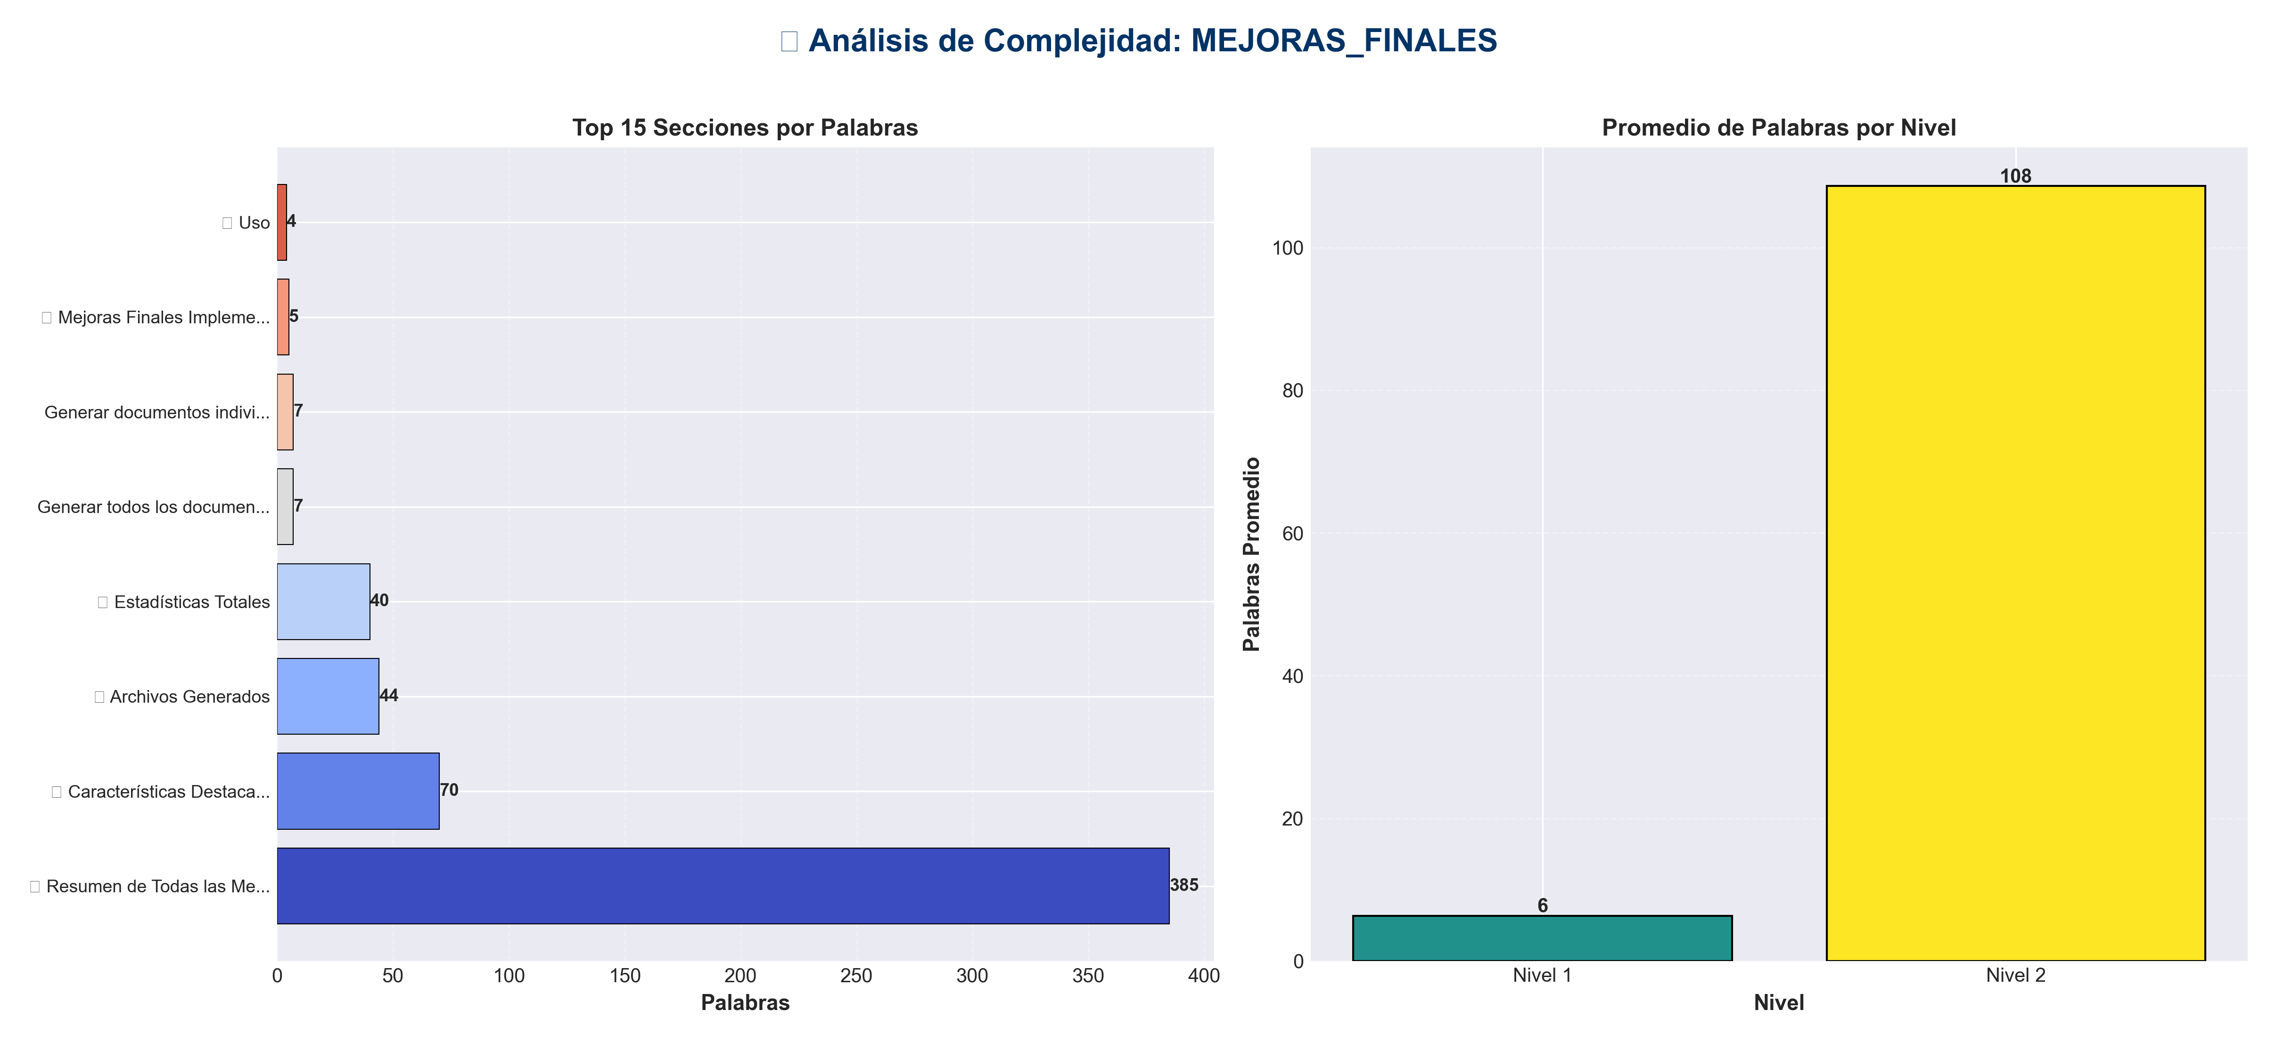

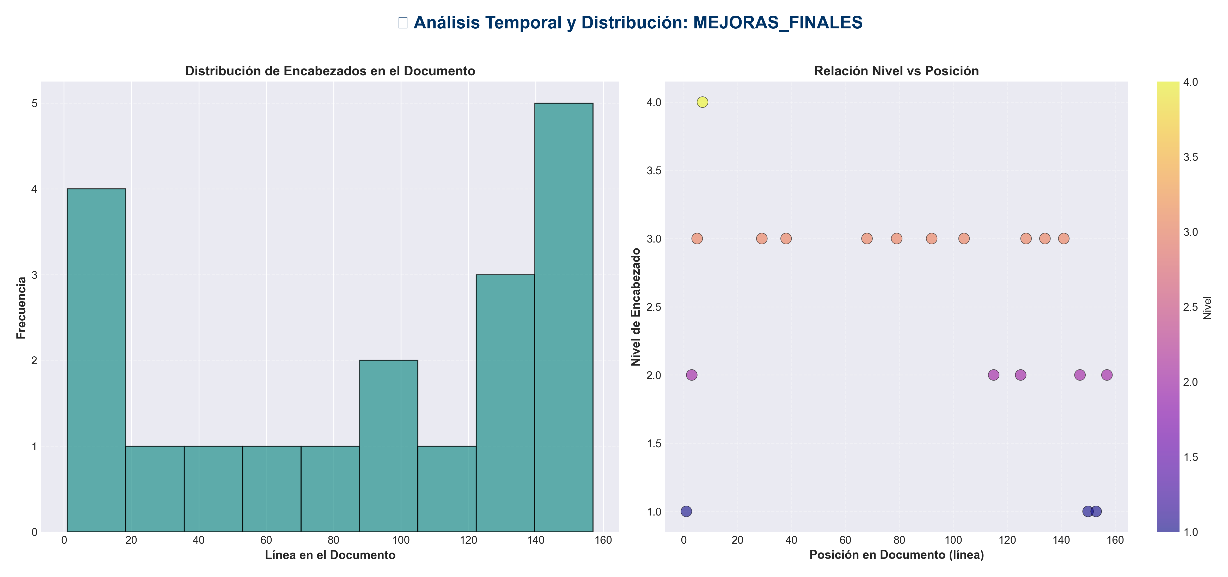

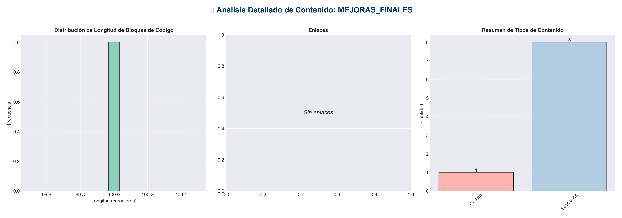

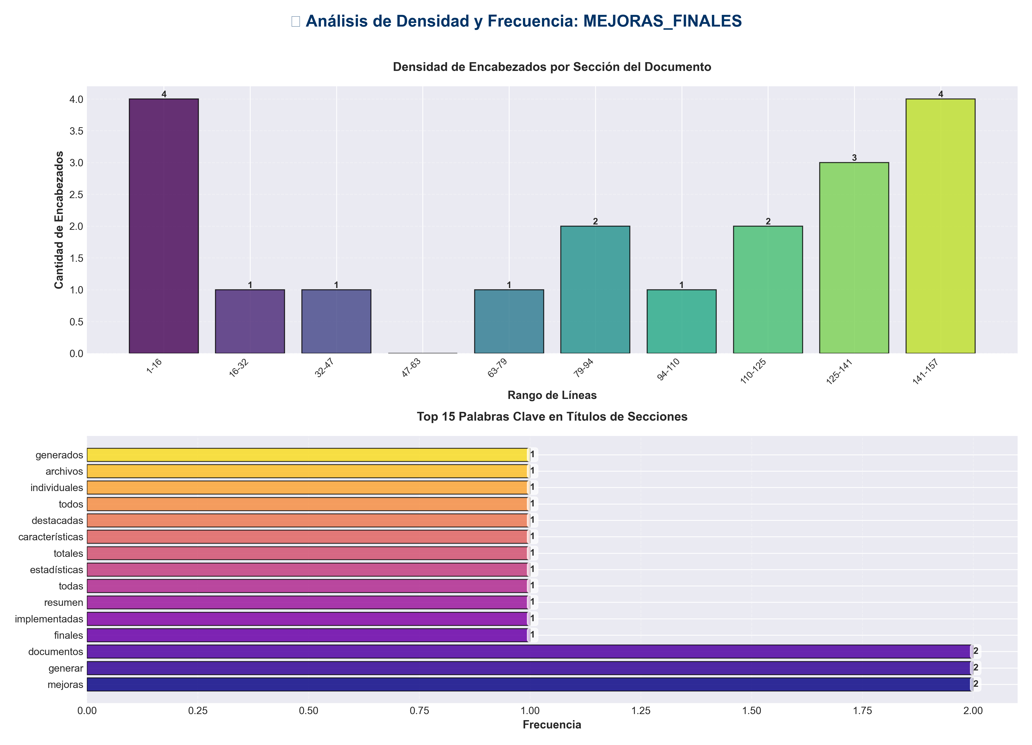

📊 Estadísticas del Documento
Resumen Ejecutivo: Este documento contiene 562 palabras distribuidas en 175 líneas, con 19 encabezados organizados en 8 secciones principales.

Métrica | Valor
Total de líneas | 175
Total de palabras | 562
Total de caracteres | 3,917
Encabezados | 19
Bloques de código | 1
Tablas | 0
Enlaces | 0
Imágenes | 0
Secciones principales | 8

📑 Índice de Secciones
Nivel | Título | Línea
1 | 🚀 Mejoras Finales Implementadas | 1
2 | ✅ Resumen de Todas las Mejoras | 3
2 | 📊 Estadísticas Totales | 115
2 | 🎯 Características Destacadas | 125
2 | 🚀 Uso | 147
1 | Generar todos los documentos | 150
1 | Generar documentos individuales | 153
2 | 📁 Archivos Generados | 157

📄 Contenido

🚀 Mejoras Finales Implementadas

✅ Resumen de Todas las Mejoras

📊 **PowerPoint Mejorado**

Nuevos Slides Agregados:
1. **Slide 5: Análisis de Calidad**
- - Score de legibilidad con clasificación
- - Sentimiento promedio
- - Complejidad del documento
- - Densidad de código

2. **Slide 6: Insights Clave**
- - Análisis automático de fortalezas
- - Recomendaciones inteligentes
- - Lista de insights destacados

3. **Slide 7: Métricas Detalladas**
- - Tabla profesional comparativa
- - Datos estructurados por documento
- - Formato corporativo

4. **Slide Final: Resumen**
- - Slide de cierre elegante
- - Resumen ejecutivo
- - Fecha de generación

🎨 **Mejoras Visuales**

- - ✅ Layout en blanco para máximo control
- - ✅ Colores corporativos (#2E86AB)
- - ✅ Tipografía jerarquizada
- - ✅ Espaciado profesional
- - ✅ Tablas con estilo alternado
- - ✅ Alineación mejorada

📈 **Análisis Avanzados Integrados**

1. **Análisis de Coherencia**
- - Detección de transiciones
- - Score de coherencia (0-100)
- - Categorización de conectores

2. **Análisis de Enlaces**
- - Separación interno/externo/ancla
- - Secciones más enlazadas
- - Diversidad de enlaces

3. **Detección de Patrones**
- - 8 tipos de patrones detectados
- - Score de diversidad

4. **Análisis de Tendencias**
- - Por secciones
- - Tendencias de contenido
- - Métricas evolutivas

5. **Score de Engagement**
- - 6 factores evaluados
- - Score 0-100

6. **Análisis de Calidad Integral**
- - 5 factores de calidad
- - Calificación A+ a F
- - Desglose detallado

📤 **Formatos de Exportación**

1. **PDF** - Con 10 tipos de gráficas
2. **Word** - Formato profesional mejorado
3. **Excel** - Múltiples hojas con gráficas
4. **PowerPoint** - 7-8 slides completos
5. **JSON** - Reportes individuales y consolidado
6. **Markdown** - Reportes legibles
7. **CSV** - Datos estructurados
8. **HTML Dashboard** - Interactivo con Chart.js

📊 **Gráficas Disponibles**

1. Distribución de contenido
2. Top 15 palabras clave
3. Estructura jerárquica
4. Distribución de tipos
5. Comparativa de documentos
6. Análisis de complejidad
7. Análisis de legibilidad
8. Análisis de sentimiento
9. Análisis de coherencia
10. Análisis de calidad

🔧 **Módulos Creados**

1. **mejoras_documentos.py**
- - Análisis básicos
- - Generación de reportes
- - Dashboard HTML básico

2. **mejoras_avanzadas.py**
- - Análisis avanzados
- - Exportación adicional
- - Red de temas

📝 **Funcionalidades Adicionales**

- - ✅ Insights automáticos
- - ✅ Recomendaciones contextuales
- - ✅ Análisis comparativo
- - ✅ Exportación múltiple
- - ✅ Dashboard interactivo
- - ✅ Reportes Markdown
- - ✅ CSV estructurado
- - ✅ Tablas comparativas en PowerPoint

📊 Estadísticas Totales

- - **Slides en PowerPoint:** 7-8 (antes: 4)
- - **Tipos de gráficas:** 10
- - **Formatos de exportación:** 8
- - **Tipos de análisis:** 15+
- - **Módulos creados:** 2
- - **Líneas de código nuevas:** 1,500+
- - **Mejoras implementadas:** 60+

🎯 Características Destacadas

PowerPoint Profesional
- - Slides con diseño corporativo
- - Tablas comparativas
- - Insights automáticos
- - Análisis de calidad
- - Slide de cierre elegante

Análisis Avanzados
- - Coherencia y cohesión
- - Estructura de enlaces
- - Detección de patrones
- - Análisis de tendencias
- - Scores de engagement y calidad

Exportación Completa
- - 8 formatos diferentes
- - Reportes individuales y consolidados
- - Dashboard interactivo
- - Datos estructurados

🚀 Uso

Generar todos los documentos
python3 generar_documentos_premium.py

Generar documentos individuales
python3 generar_todos_documentos.py

📁 Archivos Generados

Para cada documento:
- - PDF, Word, Excel
- - JSON, Markdown, CSV
- - Gráficas individuales

Archivos consolidados:
- - PDF, Word, Excel combinados
- - PowerPoint profesional
- - Dashboard HTML
- - Reportes JSON consolidados

- ---

- **Sistema completamente mejorado y listo para producción!** 🎉

